###### Modelos y Simulación

###### TRABAJO PRÁCTICO

###### Tema: Dinámica de Sistemas

Integrantes y Matrícula:

Gomez Marcos Javier 01327

Veliz Fabricio Damián 01287

Andreatta Lucas Daniel 01277

LABORATORIO 2

Aplicación de la herramienta VENSIM en Sistemas Dinámicos

GRUPO 3

EL CRIADERO DE POLLOS

En un criadero de pollos, se compran pollitos cuando tan sólo tienen días de nacidos y se los cría hasta que tienen el tamaño adecuado para ser vendidos como pollos parrilleros. El criador intenta mantener una cantidad constante (100.000) de estos pollos parrilleros. La tasa de mortalidad equivale a un 20% del total de la población. La alimentación se realiza diariamente, registrándose un consumo de 35 g. de alimento por pollito. Este alimento, si bien no es perecedero, tiene una pérdida diaria del 1% del alimento total disponible. La empresa compra alimento en función del consumo registrado en el mes anterior. La venta de pollos está regulada por una demanda que depende del precio de venta de los pollos, siendo este precio una variable exógena.

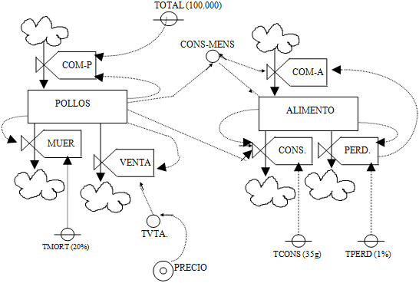

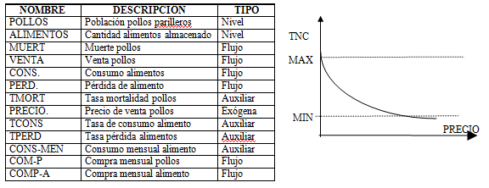

|  |  |
| --- | --- |
| **NIVELES:** |  |
| POLLOS (K) = | POLLOS ( J ) +  COM_P (JK) - MUER (JK) - VENTA (JK) DT |
| **AUXILIARES:** |  |
| TVTA (K) = | ( MAX - MIN) * (e -PRECIO (K) ) + MIN |
|  |  |
| **FLUJOS:** |  |
| COM_P (KL) = | 100.000 – POLLOS (K) |
| CONS (KL) = | CONS_MENS (K) |

Completa las ecuaciones que faltan y responde:

1. ¿Qué sucede cuando varía el precio de venta?

Si el precio varia, TVTA (tasa de venta) va a variar.

Si el precio tiene un valor de 0 las gráficas quedarían respectivamente de la siguiente manera:

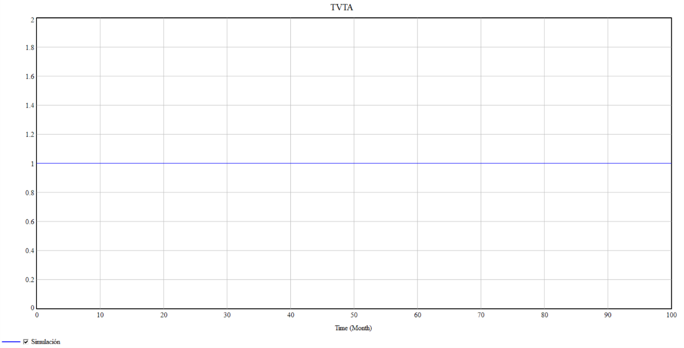

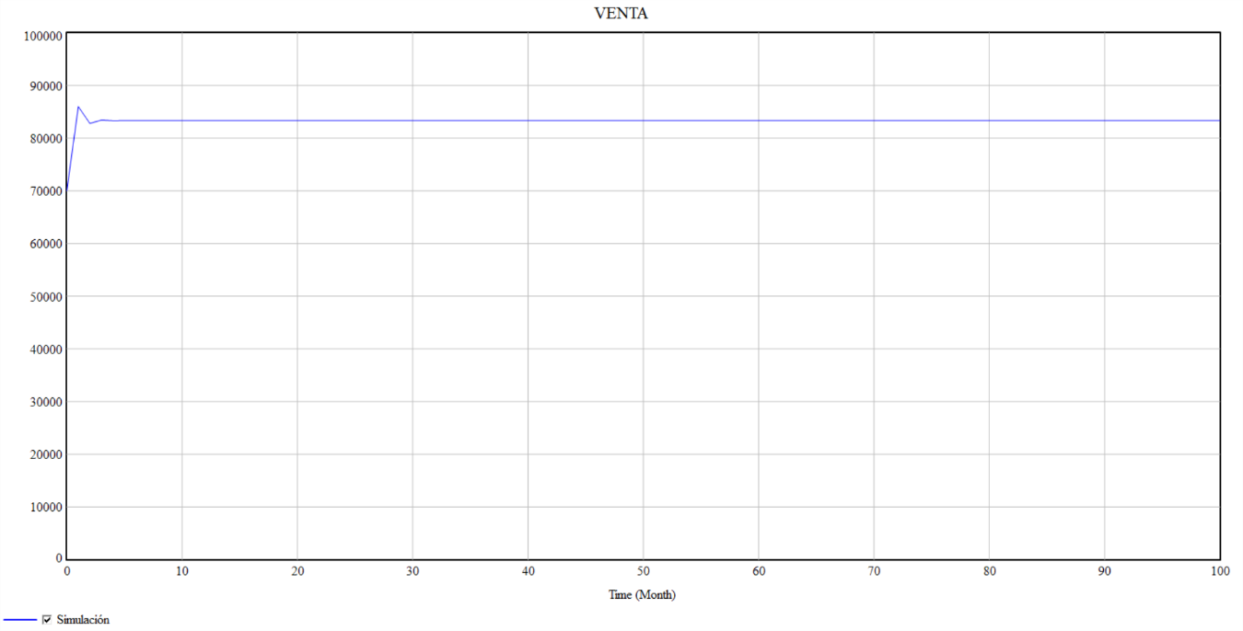

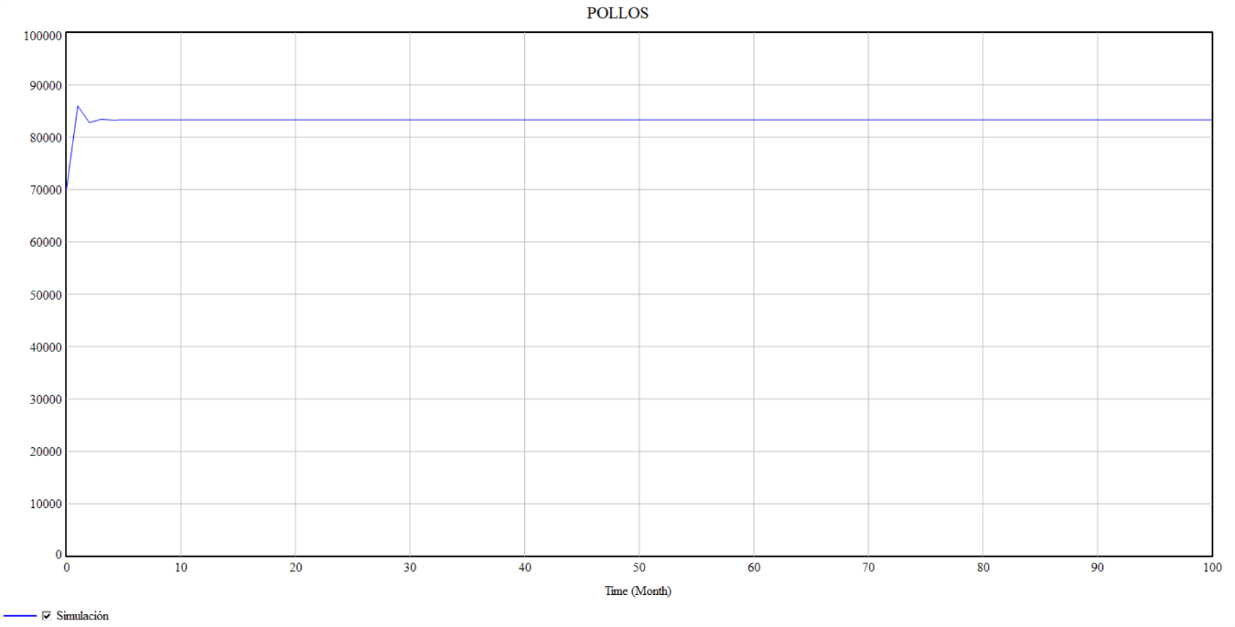

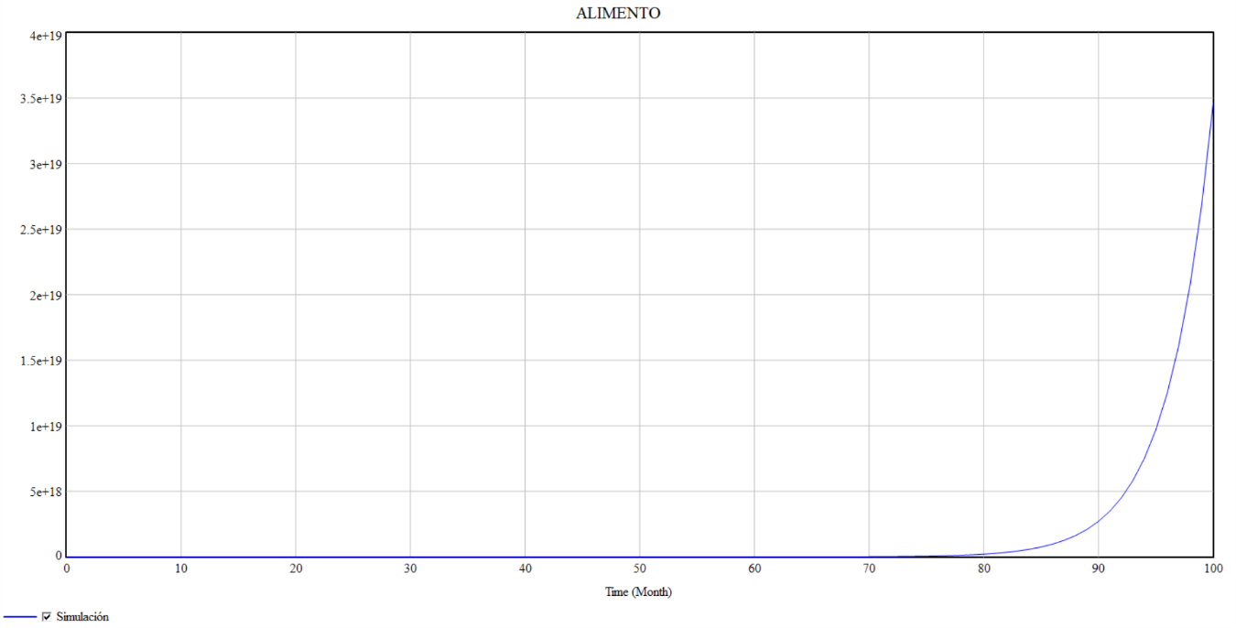

Si el precio tiene un valor de 10 las gráficas quedarían respectivamente de la siguiente manera:

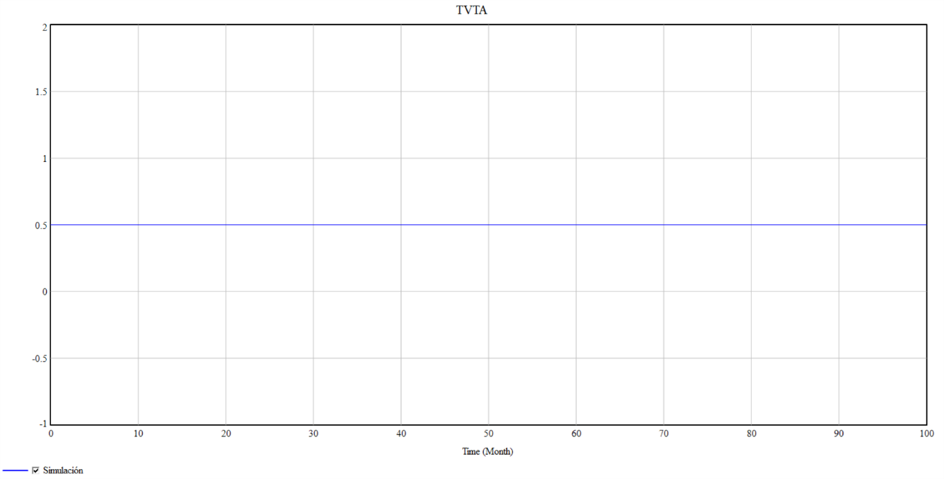

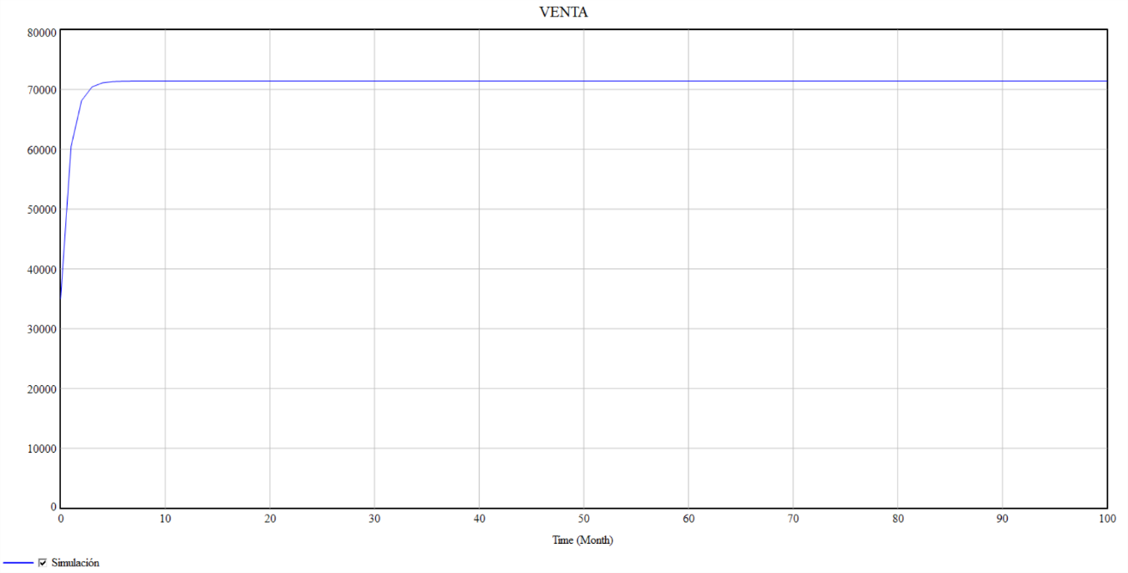

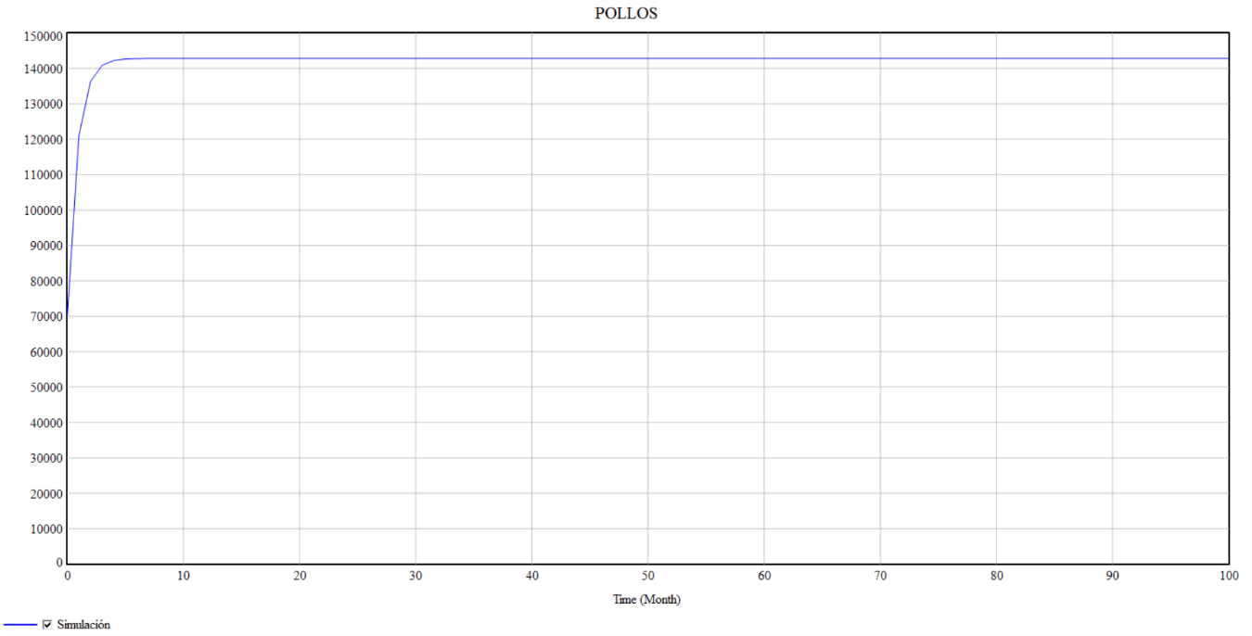

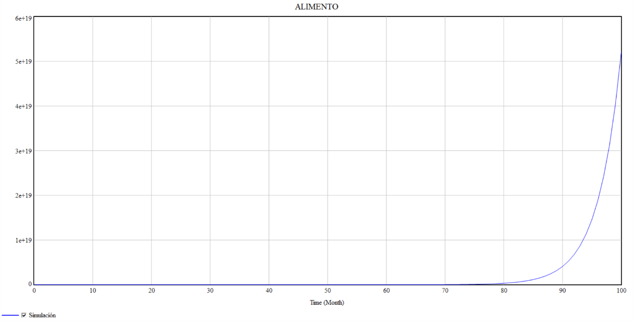

Según este modelo, la empresa puede quedarse sin alimentos para los pollitos?

**No puede quedarse sin alimento ya que siempre se va reponiendo, y el consumo y perdida no superaran la cantidad de alimento que tenemos**

Introduce modificaciones o variables al modelo que permita a la empresa incrementar sus ventas de pollos. Justifica

**Para que la empresa pueda incrementar sus ventas de pollos se debería disminuir el precio. Esto aumentaría la tasa de venta y en consecuencia aumentaría las ventas**

1. Compare el comportamiento de las variables y emita sus conclusiones

**Las variables que pueden modificar su valor son PRECIO, TVTA y CONS-MENS**

**PRECIO es una variable exógena, por lo que si se altera su valor, puede afectar otra variable como TVTA**

**TVTA es una variable que si se altera su valor, puede afectar otra variable como VENTA**

**CONS-MENS es una variable que puede ser alterada por el almacén POLLOS y a su vez puede modificar la COM-A (compra mensual de alimentos)**